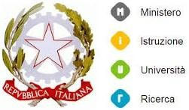 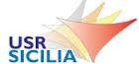

**Istituto Comprensivo Statale “GIOVANNI VERGA”**

**di Scuola dell’Infanzia, Primaria e Scuola Secondaria 1° Grado**

97013 COMISO (RG) – C.F. 82001520889 – C.M. RGIC816006 Tel.: 0932/961233 Fax: 0932/731796–

E-mail: [rgic816006@istruzione.it](mailto:rgic816006@istruzione.it) E-mail PEC: [rgic816006@pec.istruzione.it](mailto:rgic816006@pec.istruzione.it)

**Evento formativo per insegnanti di Scienze Motorie e Sostegno**



**Baskin@scuola**

**SCHEDA ADESIONE DOCENTE**

La/Il sottoscritta/o __________________________________________________________________

nata/o il_________________ a __________________ Indirizzo_______________________________

recapito telefonico_______________________ E-mail______________________________________

in servizio presso ____________________________________________________________________

con la qualifica di____________________________________________________________________

chiede di essere iscritto

al Seminario **Baskin@scuola,** riservato a docenti di Scienze motorie e di Sostegno che si svolgerà presso l’Istituto comprensivo “G. Verga” di Comiso il 27/11/2019.

Data ________________ Firma _________________________

Visto del Dirigente scolastico

I docenti partecipanti sono invitati a presentarsi in tenuta sportiva.